Министерство образования Ростовской области образования
Отдел образования Администрации Пролетарского района
Муниципальное бюджетное общеобразовательное учреждение Пролетарская Средняя общеобразовательная школа №4 имени Нисанова Хаима Давидовича

РАССМОТРЕНО  Руководитель ШМО начальных классов  ________________________  [Е.А Бачина]  Протокол №1 от «31» августа 2026 г. | СОГЛАСОВАНО  Руководитель МС, заместитель директора по УВР  ______________________  [С.В.Баланина]  Протокол №1 от «31» августа 2026 г. | УТВЕРЖДЕНО  Директор  ________________________  [Л.Б. Скок]  Приказ №148 от «31» августа 2026 г.

Рабочая программа по учебному предмету «Речевая практика»
для обучающихся с умственной отсталостью
(интеллектуальными нарушениями) (вариант 1)
4 класс

2026-2027 уч.год

- ПОЯСНИТЕЛЬНАЯ ЗАПИСКА
Рабочая программа по предмету «Речевая практика» составлена в соответствии с требованиями ФГОС образования обучающихся с умственной отсталостью (интеллектуальными нарушениями) от 19.12.2014г. и на основании адаптированной основной общеобразовательной программы для обучающихся с легкой степенью умственной отсталости (интеллектуальными нарушениями) (вариант 1).
Рабочая программа ориентирована на использование учебника и рабочей тетради С.В. Комаровой «Речевая практика» (4 класс) для общеобразовательных организаций, реализующих адаптированные основные общеобразовательные программы - М.: Просвещение, 2019 (ФГОС ОВЗ) и обеспечивает реализацию требований адаптированной основной общеобразовательной программы в предметной области «Язык и речевая практика» в соответствии с требованиями ФГОС образования обучающихся с интеллектуальными нарушениями.
Обучение учащихся с легкой степенью умственной отсталости (интеллектуальными нарушениями) представляет для педагогов значительную проблему, так как при поступлении в школу такие дети значительно отстают в развитии от детей с нормальным интеллектом. В значительной степени это обусловлено несовершенством речевой практики данной категории детей, недостатком языковых средств общения, ограниченным словарным запасом. Поэтому для учащихся с легкой степенью умственной отсталости (интеллектуальными нарушениями) вводится курс «Речевая практика».
Основной целью обучения речевой практики у обучающихся этой категории является формирование и развитие коммуникативных и речевых умений в различных социальных ситуациях, их подготовка к жизни в современном обществе.
Исходя из основной цели, задачами речевой практики являются:
Образовательные:
- способствовать совершенствованию речевого опыта;
- формировать выразительную сторону речи;
- обучать построению устных связных высказываний;
- формировать и развивать устную коммуникацию.
Коррекционно-развивающие:
- корригировать и обогащать языковую базу устных высказываний.
Воспитательные:
- воспитывать культуру речевого общения.

- ОБЩАЯ ХАРАКТЕРИСТИКА УЧЕБНОГО ПРЕДМЕТА
Изучение данного предмета позволяет совершенствовать у обучающихся с легкой степенью умственной отсталости (интеллектуальными нарушениями) навыки устной коммуникации, произносительной стороны речи; расширяет представления об окружающей действительности, обогащает их словарный запас, формирует начальные представления о культуре общения. А так же обогащает лексическую и лексико-грамматическую стороны речи, развивает навыки связной устной речи и применение этих навыков в различных ситуациях общения; знакомит со средствами устной выразительности, нормами речевого этикета.

- МЕСТО УЧЕБНОГО ПРЕДМЕТА В УЧЕБНОМ ПЛАНЕ
Предмет «Речевая практика» входит в предметную область «Язык и речевая практика» и относится к обязательной части учебного плана.
На изучение предмета «Речевая практика» во 4 классе отводится по 2 часа в неделю, курс рассчитан на 68 часов (34 учебных недели).

- ПЛАНИРУЕМЫЕ РЕЗУЛЬТАТЫ ОСВОЕНИЯ УЧЕБНОГО ПРЕДМЕТА
Предметные результаты имеют два уровня овладения: минимальный и достаточный. Достаточный уровень освоения предметных результатов не является обязательным для всех обучающихся. Минимальный уровень является обязательным для всех обучающихся с умственной отсталостью.
Предметные результаты:
Минимальный уровень:
- выполнять простые инструкции учителя;
- применять элементарные правила речевого общения;
- использовать базовые формулы речевого общения, речевые алгоритмы при общении в различных ситуациях с помощью учителя;
- выбирать картинку, соответствующую слову и предложению из 2-3 слов с помощью учителя;
- отвечать на простые вопросы с помощью учителя;
- слушать сказку или рассказ, уметь отвечать на вопросы с опорой на иллюстративный материал.
Достаточный уровень:
- выполнять составные устные инструкции учителя;
- выбирать картинку, соответствующую слову и предложению;
- правильно выражать свои просьбы, употребляя вежливые слова, уметь здороваться, прощаться, просить прощения и извиняться, используя соответствующие выражения;
- использовать базовые формулы речевого общения, речевые алгоритмы при общении в различных ситуациях;
- знать правила речевого общения;
- участвовать в диалогах по темам речевых ситуаций;
- понимать содержание сказок и рассказов, прочитанных учителем или артистами в аудиозаписи;
- сообщать сведения о себе: имя и фамилию, адрес, имена и фамилии своих близких родственников;
- слушать сказку или рассказ, пересказывать содержание, опираясь на картинно-символический план.
Личностные результаты:
- овладение элементарными социально-бытовыми умениями, используемыми в повседневной жизни (в рамках предметных результатов 4-го года обучения);
- формирование навыков коммуникации и знакомство с принятыми нормами социального взаимодействия (в рамках предметных результатов 4-го года обучения);
- формирование навыков сотрудничества со взрослыми, сверстниками в разных социальных ситуациях (в рамках предметных результатов 4-го года обучения);
- формирование этических чувств, доброжелательности и эмоционально-нравственной отзывчивости, сопереживания чувствам других людей;
- формирование элементарных навыков готовности к самостоятельной жизни (в рамках предметных результатов 4-го года обучения);
- формирование установки на безопасный, здоровый образ жизни.

- СОДЕРЖАНИЕ УЧЕБНОГО ПРЕДМЕТА
Содержание курса «Речевая практика» как учебного предмета представлено следующими разделами:
- Аудирование и понимание речи.
- Дикция и выразительность речи.
- Общение и его значение в жизни.
- Организация речевого общения (базовые формулы речевого общения; примерные темы речевых ситуаций, алгоритм работы над речевой ситуацией).
Учебный материал в предложенных разделах, имеет концентрическую структуру и, в достаточной степени, представляет основы речевой практики необходимые, как для успешного продолжения образования на следующих ступенях обучения, так и для подготовки обучающихся данной категории к самостоятельной жизни в современном обществе.
Аудирование и понимание речи
Повторение предложений (6—8 слов), разных по структуре, вслед за учителем.
Прослушивание аудиозаписей чтения артистами коротких сказок или рассказов с последующим пересказом прослушанного.
Дикция и выразительность речи
Практическое использование силы голоса, тона и темпа речи в различных речевых ситуациях.
Практическое осмысление многообразия тона речи, выражающего человеческие чувства. Тренировочные упражнения в передаче восторга, ужаса, радости, горя, удивления, испуга и др. Соотнесение произнесённых фраз с пиктограммами.
Мимика и жесты. Упражнения в передаче чувств, эмоций с помощью мимики и жестов в сочетании с речью и без неё, с опорой на пиктограммы и без них.
Общение и его значение в жизни
Передача мыслей, чувств, знаний на расстоянии. Для чего люди создали радио, кино, телевидение? Кто говорит с нами по радио или с телеэкрана?
Что мы понимаем из такого устного общения с нами? Важно ли для нас это общение?
Почему книгу называют собеседником? Какой это собеседник — устный или письменный? Что мы узнаем из книги? Важно ли для нас это общение?
Влияние речи на поступки людей. «Свойства» слов: радовать, огорчать, утешать, сердить, мирить и т. д.; подбор соответствующих слов.
Общепринятые знаки в общении людей: «Не курить», «Переход», «Метро», «Мужской и женский туалет», «Нельзя фотографировать» и т. д.
Обращение, привлечение внимания. «Ты» и «Вы», обращение по имени и отчеству, фамилии, обращение к знакомым взрослым и ровесникам. Грубое обращение, нежелательное обращение (по фамилии). Ласковые обращения. Грубые и негрубые обращения. Бытовые (неофициальные) обращения к сверстникам, в семье. Именные, бытовые, ласковые обращения. Функциональные обращения (к продавцу, сотруднику полиции и др.). Специфика половозрастных обращений (дедушка, бабушка, тётенька, девушка, мужчина и др.). Вступление в речевой контакт с незнакомым человеком без обращения («Скажите, пожалуйста…»). Обращение в письме, поздравительной открытке.
Знакомство, представление, приветствие. Формулы «Давай познакомимся», «Меня зовут…», «Меня зовут…, а тебя?». Формулы «Это…», «Познакомься, пожалуйста, это…». Ответные реплики на приглашение познакомиться («Очень приятно!», «Рад познакомиться!»).
Приветствие и прощание. Употребление различных формул приветствия и прощания в зависимости от адресата (взрослый или сверстник). Формулы
«Здравствуй», «Здравствуйте», «До свидания». Развёртывание формул с помощью обращения по имени и отчеству. Жесты приветствия и прощания.
Этикетные правила приветствия: замедлить шаг или остановиться, посмотреть в глаза человеку.
Формулы «Доброе утро», «Добрый день», «Добрый вечер», «Спокойной ночи». Неофициальные разговорные формулы: «Привет», «Салют», «Счастливо», «Пока». Грубые (фамильярные) формулы: «Здорóво», «Бывай», «Чао» и др. (в зависимости от условий школы). Недопустимость дублирования этикетных формул, использованных невоспитанными взрослыми. Развёртывание формул с помощью обращений.
Формулы, сопровождающие ситуации приветствия и прощания: «Как дела?», «Как живёшь?», «До завтра», «Всего хорошего» и др. Просьбы при прощании: «Приходи(те) ещё», «Заходи(те)», «Звони(те)».
Приглашение, предложение. Приглашение домой. Правила поведения в гостях.
Поздравление, пожелание. Формулы «Поздравляю с…», «Поздравляю с праздником…» и их развёртывание с помощью обращения по имени и отчеству.
Пожелания близким и малознакомым людям, сверстникам и старшим. Различия пожеланий в связи с разными праздниками. Формулы «Желаю тебе…», «Желаю Вам…», «Я хочу пожелать…». Неречевые средства: улыбка, взгляд, доброжелательность тона.
Поздравительные открытки.
Формулы, сопровождающие вручение подарка: «Это Вам (тебе)», «Я хочу подарить тебе…» и др. Этикетные и эмоциональные реакции на поздравления и подарки.
Одобрение, комплимент. Формулы «Мне очень нравится твой…», «Как хорошо ты…», «Как красиво!» и др.
Телефонный разговор. Формулы обращения, привлечения внимания в телефонном разговоре. Значение сигналов телефонной связи (гудки, обращения автоответчика мобильной связи). Выражение просьбы позвать к телефону («Позовите, пожалуйста…», «Попросите, пожалуйста…», «Можно попросить (позвать)…»). Распространение этих формул с помощью приветствия. Ответные реплики адресата: «Алло», «Да», «Я слушаю».
Просьба, совет. Обращение с просьбой к учителю, соседу по парте на уроке или перемене. Обращение с просьбой к незнакомому человеку. Обращение с просьбой к сверстнику, близким людям.
Развёртывание просьбы с помощью мотивировки. Формулы «Пожалуйста…», «Можно…, пожалуйста!», «Разрешите…», «Можно мне…», «Можно я…».
Мотивировка отказа. Формулы «Извините, но…».
Благодарность. Формулы «Спасибо», «Большое спасибо», «Пожалуйста». Благодарность за поздравления и подарки («Спасибо,… (имя)»), благодарность как ответная реакция на выполнение просьбы. Мотивировка благодарности. Формулы «Очень приятно», «Я очень рада» и др. как мотивировка благодарности. Ответные реплики на поздравление, пожелание («Спасибо за поздравление», «Я тоже поздравляю тебя (Вас)». «Спасибо, и тебя (Вас) поздравляю»).
Замечание, извинение. Формула «Извините, пожалуйста» с обращением и без него. Правильная реакция на замечания. Мотивировка извинения («Я нечаянно», «Я не хотел» и др.). Использование форм обращения при извинении. Извинение перед старшим, ровесником. Обращение и мотивировка при извинении.
Сочувствие, утешение. Сочувствие заболевшему сверстнику, взрослому.
Слова поддержки, утешения.
Одобрение, комплимент. Одобрение как реакция на поздравления, подарки: «Молодец!», «Умница!», «Как красиво!».
Учебно-тематическое планирование включает в себя следующие разделы:

№ | Наименование раздела | количество часов
1 | Я дома | 13
2. | Я в мире природы | 13
3. | Мы писатели | 5
4. | Я за порогом дома | 15
5. | Играем в сказку | 9
6. | Я и мои товарищи | 13
 | Итого: | 68 ч.

- КАЛЕНДАРНО-ТЕМАТИЧЕСКОЕ ПЛАНИРОВАНИЕ УЧЕБНОГО ПРЕДМЕТА
Приложение 1.

ОЦЕНОЧНАЯ ДЕЯТЕЛЬНОСТЬ (КОНТРОЛЬНЫЙ ИНСТРУМЕНТАРИЙ)
Приложение 2.

- МАТЕРИАЛЬНО-ТЕХНИЧЕСКОЕ ОБЕСПЕЧЕНИЕ ОБРАЗОВАТЕЛЬНОЙ ДЕЯТЕЛЬНОСТИ
- Учебная зона кабинета, оснащённая необходимой школьной мебелью.
- Зона отдыха для обучающихся в классном помещении (пуф).
- Технические средства: компьютер, интерактивная школьная доска, проектор.
- Дидактические материалы: раздаточные дидактические материалы по темам - карточки с индивидуальными заданиями, сигнальные карточки, сказки, дидактические игры, стихи, загадки, чистоговорки.
- Демонстрационные материалы: предметные и сюжетные картинки по темам, набор карточек с артикуляционными упражнениями, компьютерные презентации, игры, игровая атрибутика, игрушки, настольные игры, демонстрационные таблицы, фрагменты аудио- и видеозаписей; комплект мультимедийного обучающего оборудования EduQuest.
- Учебник, рабочая тетрадь С.В. Комаровой «Речевая практика» (4 класс) для общеобразовательных организаций, реализующих адаптированные основные общеобразовательные программы - М.: Просвещение, 2019.

Приложение 1.
КАЛЕНДАРНО-ТЕМАТИЧЕСКОЕ ПЛАНИРОВАНИЕ УЧЕБНОГО ПРЕДМЕТА «РЕЧЕВАЯ ПРАКТИКА»

№ п/п | Наименование раздела и темы урока | Кол-во часов | Виды работ | Основные понятия, словарная работа | Методическое обеспечение урока, оборудование | Коррекционная работа
 | Я за порогом дома – 8 часов
 | Праздник – День знаний | 1 | Игра «Приветствие».  Введение в ситуацию (рассматривание картинки в учебнике, беседа по содержанию).  Беседа о правилах приветствия в школе в зависимости от адресата.  Конструирование диалогов-приветствий из реплик.  Составление предложений с опорой на схемы и слова: по картинке, далее — на основе личного опыта.  Конструирование возможных обращений к ровеснику и старшему на основе образцов учебника. | «Ты» и «Вы», диалог, вежливость. Здравствуйте, доброе утро, до свидания. | Учебник с.5, рабочая тетрадь, сюжетные картинке по теме. | Коррекция связной речи через формирование умения составлять предложений с опорой на иллюстративный материал.
 | Как я провел лето. | 1 | Речевая разминка.  Введение в ситуацию (отгадывание загадок о лете)  Выбор картинки, соответствующей предложению, повторение предложений за учителем.  Работа по учебнику: рассматривание иллюстраций, моделирование диалога между героям.  Составление рассказов на тему летнего отдыха (рассматривание иллюстрации, анализ плана, составление предложений и др.).  Работа по мультимедийному оборудованию EduQuest (раздел «Природа») – просмотр сюжета о временах года: лето.  Составление рассказа о прошедшем лете.  Задания в игровой форме: «Где я был — не расскажу, а что делал — покажу!», «Угадайте мой рисунок». | Лето. Отдых. Игры. | Учебник с.6-7, рабочая тетрадь. Карточки с артикуляционными упражнениями.  Сюжетные картинке по теме. Мультимедийное оборудование  EduQuest | Коррекция и развитие речи, через умение вступать в диалог (отвечать на вопросы, уточнять непонятное); активация словарного запаса детей.
 | Летние забавы. | 1 | Речевая разминка.  Составление рассказа по серии картинок.  Работа по учебнику: рассматривание иллюстраций, беседа по их содержанию, подпись каждого изображения.  Рисование картинок о летних развлечениях.  Работа по мультимедийному оборудованию EduQuest Раздел «Семья и друзья». Тематический модуль «Одежда».  Задание: «Одень куклу по погоде». | Лето, отдых, игры, каникулы. | Учебник с.8-9, рабочая тетрадь. Карточки с артикуляционными упражнениями.  Серия сюжетных картинок. Мультимедийное оборудование  EduQuest | Развитие просодической стороны речи через работу над дыханием, высотой, силой голоса; коррекция и развитие связной речи через составление рассказа о летних развлечениях
 | Зачем нужны книги? | 1 | Речевая разминка.  Работа по учебнику: рассматривание иллюстраций, беседа по содержанию, моделирование диалога между героям.  Чтение четверостишья «Книга может дать совет». Беседа по содержанию.  Беседа «Почему книгу называют собеседником?»  Рассматривание книг на выставке, определение по внешнему виду, кому может потребоваться книга  Выбор книги с выставки, чтение, рассказ о книге. | Книга, выставка. | Учебник с.11, рабочая тетрадь. Карточки для артикуляционной гимнастики. | Коррекция устной речи через формирование умения строить предложения по сюжетным картинкам и опорным словам.
 | Какие бывают книги | 1 | Речевая разминка.  Введение в ситуацию: рассматривание иллюстраций учебника, беседа по содержанию, дополнение предложений.  Ответы на вопросы на основе иллюстраций  Подготовка к составлению рассказа об интересной книге (составление предложений по картинкам, беседа о типах книг, рисование иллюстраций, обсуждение книг). | Приключения, энциклопедии, справочники, сказки, учебники. | Учебник с.12-13, рабочая тетрадь. Иллюстрации в учебнике, выставка книг | Развитие памяти через запоминание и удержание в памяти видов книг; развитие просодики через работу над дыханием.
 | Моя любимая книга | 1 | Речевая разминка.  Знакомство с темой.  Беседа на основе личного опыта школьников: Какие книги ты любишь читать?  Работа по учебнику: дополнение предложений.  Составление рассказов «Моя любимая книга» с опорой на план.  Рисование иллюстрации к своей любимой книге. | Приключения, энциклопедии, справочники, сказки, учебники. | Учебник с.14-15, рабочая тетрадь. Иллюстрации в учебнике, выставка книг | Коррекция устной речи через формирование умения строить рассказ о любимой книге; развитие слухового восприятия; памяти;  просодической стороны речи через работу над скоростью и чёткостью речи.
 | Мы в библиотеке | 1 | Речевая разминка.  Назначение библиотеки, составление правил поведения в библиотеке, обсуждение целесообразности каждого правила.  Экскурсия в школьную библиотеку.  Знакомство с организацией работы библиотеки (расположение по алфавиту книг, формуляров читателей, тематические выставки в библиотеке).  Загадки, викторины о героях сказок.  Рисование любимого героя. | Библиотека, формуляр, библиотекарь. | Набор сюжетных картинок. | Коррекция и развитие речи, через умение вступать в диалог (отвечать на вопросы, уточнять непонятное); обогащение словарного запаса.
 | Я выбираю книгу | 1 | Речевая разминка.  Беседа на основе личного опыта:  Какие книги ты любишь читать?  Где ты берешь книги?  Совместный выбор книги для чтения. | Приключения, энциклопедии, справочники, сказки, учебники. | Иллюстрации в учебнике, выставка книг | Развитие просодической стороны речи через артикуляционные, дыхательные, интонационные упражнения; развитие слуховой памяти через заучивание речевых формул при выборе книги в библиотеке.
 | Играем в сказку – 6 часов
 | Слушание сказки «Петушок – Золотой гребешок» | 1 | Речевая разминка.  Знакомство с иллюстративным материалом к сказке (картинками на страницах учебника).  Прослушивание сказки «Петушок – Золотой гребешок» (слушание аудиозаписи сказки с опорой на иллюстрации / устное рассказывание учителем с опорой на иллюстрации).  Беседа о различных характерах героев сказки.  Закрепление содержания сказки (выборочный пересказ с опорой на иллюстрации (серия картинок, разрезные картинки).  Просмотр мультипликационного фильма.  Коллективное составление из картинок содержания сказки. | Сказка. Интонация. Характер, добрый, веселый. | Учебник с.17, рабочая тетрадь. Сюжетные картинки с героями сказки | Коррекция и развитие слухового восприятия через прослушивание читаемого текста; устной речи путем ответов на вопросы по содержанию прочитанного.
 | Рассказывание сказки «Петушок – Золотой гребешок» | 1 | Речевая разминка.  Актуализация сказки «Петушок – Золотой гребешок» (слушание аудиозаписи сказки с опорой на иллюстрации / устное рассказывание учителем с опорой на иллюстрации).  Тренировочные упражнения в передаче характера и переживаний героев.  Коллективное рассказывание сказки с опорой на иллюстрации (серия картинок в учебнике, разрезные картинки).  Пересказ сказки с опорой на серию картинок.  Рисование иллюстрации к сказке. | Интонация. Мимика. Жесты. | Учебник с.18-21, рабочая тетрадь. Сюжетные картинки с героями сказки, аудиозапись сказки / мульфильм | Развитие мышления через анализ произведения по вопросам; развитие связной речи путем пересказа текста; пополнение и активизация словаря.
 | Декорации к сказке «Петушок – Золотой гребешок» | 1 | Речевая разминка.  Выбор сказки для инсценировки.  Просмотр и прослушивание видеофрагментов.  Разучивание слов сказочных героев.  Упражнение в повторении слов, жестов и мимики героев.  Театрализованное представление сказки с использованием элементов костюмов, кукол или фигур героев. | Герой сказки. Жест.  Огорчился. Обрадовался.  Развеселился. Погрустнел. | Сюжетные картинки с героями сказки, видеофрагменты сказки. | Коррекция и развитие просодической стороны речи (интонации) через игру в сказку; памяти, через запоминание связной по смыслу информации; обогащение словарного запаса.
 | Скоро будет сказка | 1 | Речевая разминка.  Викторина по сказкам.  Выбор сказки для кукольного театра.  Изготовление фигур сказочных героев, соотнесение их с декорациями.  Обсуждение получившихся фигур героев сказки. | Декорации, вопрос. | Иллюстрации к сказке. | Развитие просодической стороны речи через упражнения в высоте и силе голоса; развитие мелкой моторики рук через изготовление фигур героев сказки.
 | Кукольный театр | 1 | Речевая разминка.  Просмотр и прослушивание видеофрагментов с участием различных героев.  Повторение за учителем слов и выражений сказочных героев.  Разучивание слов сказочных героев.  Упражнение в повторении слов, жестов и мимики героев. | Сила голоса, герои. | Видеофрагменты сказки.  Атрибуты сказок. | Развитие просодической стороны речи через упражнение в практическом применении силы голоса; развитие слуховой и зрительной памяти через разучивание роли.
 | Наш кукольный театр | 1 | Артикуляционная гимнастика  Разучивание действий и ролей героев сказки.  Репетиция сказки.  Выступление героев. Инсценировка сказки. | Роль, театр | Декорации и куклы | Развитие просодической стороны речи через упражнение в высоте и силе голоса, развитие слуховой и зрительной памяти через разучивание роли.
 | Мы писатели - 5 часов
 | Кто такой писатель? | 1 | Речевая разминка.  Введение в тему: чтение стихотворения  «Вот бы стать писателем». Беседа по содержанию, с опорой на иллюстрации, обсуждение проблемного вопроса.  Знакомство с писателями-сказочниками (А. Толстой, Ш. Перро), рассматривание книг этих авторов, знакомство с биографией.  Викторина по сказкам Ш. Перро | Писатель-сказочник А. Толстой, Ш. Перро | Учебник с.23, рабочая тетрадь. Выставка книг Ш. Перро | Развитие просодической стороны речи через работу над интонацией; развитие долговременной памяти через удержание в памяти героев и событий сказок.
 | Создаём сказку | 1 | Речевая разминка.  Загадки о сказках.  Работа по учебнику: выделение основных частей сказки, ответы на вопросы.  Письменное задание с применением дифференцированного подхода: самостоятельное выполнение, работа с деформированным текстом, заранее подготовленным учителем.  Коллективное составление сказки  Прослушивание получившихся текстов. | Сказка. | Учебник с.24, рабочая тетрадь. сюжетные картинки по теме. | Развитие речи через работу над просодической её стороной; развитие связной речи через общение при работе в группах по оформлению сказки
 | Замысел сказки | 1 | Речевая разминка.  Упражнения в практическом применении различного темпа речи в зависимости от героя.  Актуализация замысла сказки: главный герой сказки, его приключения, название сказки.  Актуализация знаний о фиксированной структуре текста.  Обсуждение замысла сказки. Иллюстрирование сказки согласно замыслу. | Быстрый темп, медленный темп речи. | Учебник с.24, рабочая тетрадь. Иллюстрации к сказкам. | Развитие просодической стороны речи через работу над темпом речи; развитие мышления через творческий замысел сюжета сказки
 | Мы сказочники | 1 | Речевая разминка.  Прослушивание коротких сказок.  Работа по учебнику: придумывание окончания сказки.  Конструирование диалогов к сказке.  Совместное рассматривание рисунков к сказке, беседа по содержанию рисунков. Отнесение каждого рисунка к одной из фиксированных частей сказки (начало / основная часть / конец).  Составление предложений к каждой части сказки с опорой на получившийся из рисунков обучающихся картинный план. Запись на доске самых интересных речевых фраз, употреблённых школьниками, характерных сказочных выражений, уместных по сюжету в каждой части получившейся сказки.  Целостное рассказывание. | Роль. Интонация. Мимика. Жесты. | Учебник с. 25, рабочая тетрадь.  Иллюстрации к сказкам. | Коррекция и развитие просодической стороны речи (интонации) через рассказывание сказки; связной речи через конструирование диалогов к сказке; памяти через запоминание связной по смыслу информации.
 | Моя сказка | 1 | Речевая разминка.  Работа по учебнику: составление предложений по сюжету сказки.  Рассматривание рисунков и рассказывание сказки. Обсуждение.  Написание собственной сказки по плану и опорным словам. | Книга, иллюстрации | Учебник с. 26-27, рабочая тетрадь. | Развитие речи через работу над просодической её стороной; развитие мышление через сравнение полученных иллюстраций с содержанием сказки
 | Я дома – 3 часа
 | У телевизора. Кто работает на телевидении. | 1 | Речевая разминка.  Введение в тему (беседа на основе личного опыта обучающихся, рассматривание иллюстраций учебника).  Выявление умений обучающихся пользоваться пультом телевизора, выбора каналов.  Составление коротких рассказов, основанных на личном опыте, по плану:  Как часто я смотрю телевизор?  Что я люблю смотреть по телевизору? Почему мне нравится эта передача?  Беседа о работниках телевидения.  Составление правил просмотра телевизора. | Телевизор, канал, передача, актёр, диктор, ведущий / программа, передача. | Учебник с.29, рабочая тетрадь. Сюжетные картинки по теме. | Коррекция и развитие речи, через умение вступать в диалог (отвечать на вопросы, уточнять непонятное); обогащение словарного запаса.
 | Полезные и вредные телепередачи | 1 | Речевая разминка.  Выяснение представлений школьников о каналах телевизионного вещания.  Работа по заданию учебника: подбор программ передач к подписям.  Обсуждение просмотренных детьми телепередач.  Демонстрация учителем телевизионной программы передач.  Выяснение структуры программы. Практические упражнения в нахождении в программе определённой передачи. | Телевидение, диктор, актёр, ведущий. | Учебник с.30-31, рабочая тетрадь. Сюжетные картинки по теме. Видеофрагменты телепередач | Коррекция и развитие связной речи через формирование умения составлять предложений с опорой на иллюстративный материал.
 | Составляю программу передач | 1 | Речевая разминка.  Актуализация, уточнение и расширение имеющихся знаний по теме: предпочтения в телеэфире, умение ориентироваться в программе телепередач, умение пользоваться пультом от телевизора.  Работа по учебнику: составление собственных программ телепередач на неделю: внесение времени, канала и названия передачи, которую ребенок хотел бы посмотреть. | Телевидение, диктор, актёр, ведущий. | Учебник с.32-33, рабочая тетрадь. Видеофрагменты телепередач Набор сюжетных картинок. | Коррекция и развитие слухового восприятия через рассказ учителя, ответы учащихся; речи, через умение вступать в диалог (отвечать на вопросы, уточнять непонятное).
 | Играем в сказку – 3 часа
 | Слушание сказки «Лисичка-сестричка» | 1 | Речевая разминка.  Ведение в тему (беседа с опорой на сюжетную картинку).  Прослушивание аудиозаписи сказки «Лисичка-сестричка» с опорой на иллюстрации.  Работа с серией картинок к сказке.  Составление предложений по картинкам с использованием текстовых синонимов.  Иллюстрирование казки | Рассказчик, сказка, слушатель. Жили-были, решили, зажили, однажды, стали | Набор сюжетных картинок, мультимедийное оборудование – презентация. | Коррекция и развитие слухового восприятия через прослушивание читаемого текста; устной речи путем ответов на вопросы по содержанию прочитанного.
 | Рассказывание сказки по иллюстрациям. | 1 | Речевая разминка.  Отгадывание загадок.  Коллективное рассказывание сказки с опорой на картинки («рассказ по кругу» или «рассказ с эстафетой»).  Инсценирование фрагментов сказки. | Роль, мимика, жесты | Набор сюжетных картинок, мультимедийное оборудование – презентация. | Коррекция и развитие устной речи путем пересказа сказки; памяти через запоминание связного по смыслу текста.
 | Настольные театр сказки «Лисичка-сестричка» | 1 | Речевая разминка.  Отгадывание загадок.  Коллективное рассказывание сказки с опорой на картинки («рассказ по кругу» или «рассказ с эстафетой»).  Инсценирование фрагментов сказки. | Роль, мимика, жесты | Набор сюжетных картинок, сказочные герои. | Коррекция и развитие просодической стороны речи (интонации) через игру в сказку; памяти через запоминание связной по смыслу информации; обогащение словарного запаса..
 | В мире природы – 2 часа
 | Какая сегодня погода? | 1 | Речевая разминка.  Слушание песни «Хорошая погода» А. Олейникова.  Выяснение источников информации о прогнозе погоды на ближайшие дни и сравнение её содержания.  Актуализация имеющихся знаний о том, какую информацию содержит прогноз погоды, как её нужно использовать при планировании своего времени.  Прослушивание аудиозаписей с прогнозами погоды, информационных колонок из газет, просмотр видеофрагментов.  Слушание стихотворения А. Барто «Нестойкая погода». | Пасмурная, ясная, дождливая, снегопад, солнечная. | Учебник, рабочая тетрадь. Набор сюжетных картинок, мультимедийное оборудование EduQuest | Коррекция связной речи через формирование умения составлять предложений с опорой на иллюстративный материал, через умение вступать в диалог (отвечать на вопросы, уточнять непонятное); обогащение
 | Оденемся по погоде | 1 | Речевая разминка.  Отгадывание загадок.  Игра по распределению одежды в зависимости от сезона.  Установление последовательности действий при одевании.  Игра «Оденься правильно»  Обсуждение возможных планов на выходные дни с учётом прогноза погоды.  Работа по мультимедийному оборудованию EduQuest Раздел «Семья и друзья». Тематический модуль «Одежда».  Задание: «Одень куклу по погоде». | Прогноз погоды. | Учебник, рабочая тетрадь. Набор сюжетных картинок, мультимедийное оборудование EduQuest. | Коррекция и развитие речи, через умение вступать в диалог (отвечать на вопросы, уточнять непонятное); обогащение словарного запаса.
 | Я дома – 3 часа
 | Новогодние сказки, мультфильмы, песни и стихотворения. | 1 | Речевая разминка.  Выявление представлений детей по теме «Новый год».  Знакомство с традициями празднования нового года, историей праздника.  Актуализация знаний о новогодних сказках, мультфильмах.  Разучивание стихотворений, песенок новогодней тематики. | Новый год, Дед Мороз,  Снегурочка, праздник, песня | Сюжетные картинки по теме, песенка «В лесу родилась ёлочка..» | Коррекция и развитие памяти через запоминание связной по смыслу информации; речи, через умение вступать в диалог (отвечать на вопросы, уточнять непонятное)..
 | Новогодние истории | 1 | Речевая разминка.  Рассматривание картинки новогодних атрибутов.  Беседа с привлечением личного опыта «Что мне запомнилось на новогоднем празднике?».  Обсуждение замысла истории.  Составление предложений к каждой части придумываемой истории с опорой на вопросный план.  Иллюстрирование истории согласно замыслу.  Рассказывание вариантов истории, получившихся у школьников. | Чудеса, поздравляю,  подарок. | Сюжетные картинки по теме, открытки, аудиозаписи песен. | Коррекция и развитие памяти через запоминание связной по смыслу информации; речи, через умение вступать в диалог (отвечать на вопросы, уточнять непонятное)..
 | Новогодние поздравления. Проверочная работа за I полугодие. | 1 | Речевая разминка.  Введение в тему (беседа с использованием личного опыта поздравления обучающихся).  Составление новогодних поздравлений. Тренировочные упражнения в произнесении поздравлений с торжественной интонацией.  Выполнение проверочной работы по заданиям. | Поздравляю,  Подарок.  Формулы «Поздравляю с…», «Поздравляю с праздником…», «Спасибо за поздравление», «Я тоже поздравляю тебя (Вас)» | Сюжетные картинки по теме, открытки.  Рабочие листы с проверочной работой | Коррекция связной речи через формирование умения составлять предложений с опорой на базовые формулы. Развитие  самостоятельности при выполнении работы;  самоконтроля.
 | Я за порогом дома – 7 часов
 | Знаки-помощники | 1 | Речевая разминка.  Введение в ситуацию (рассматривание картинок учебника и обсуждение проблемного вопроса)  Актуализация, уточнение и обогащение имеющегося опыта, знаний по теме на основе рассматривания условных знаков, встречающихся в повседневной жизни.  Обсуждение правил действий при встрече с такими знаками | Знаки | Учебник с.35, рабочая тетрадь.  Иллюстрации в учебнике | Развитие речи через работу над просодической её стороной; развитие зрительного гнозиса через узнавание и чтение условных знаков.
 | Дорожные знаки | 1 | Речевая разминка.  Работа по учебнику: актуализация информации о предупреждающих и информационных знаках.  Викторина «Знаки-помощники на нашей улице».  Рисование запрещающих и предупреждающих знаков для нашей улицы. | Дорожные знаки, запрещающие и предупреждающие знаки. | Учебник с.36-37, рабочая тетрадь.  Сюжетные картинки с запрещающими и предупреждающими знаками. | Коррекция связной речи через формирование умения составлять предложений с опорой на иллюстративный материал.
 | Мы – пешеходы | 1 | Речевая разминка.  Работа по учебнику: повторение правил безопасного поведения на улице опорой на иллюстрации. Практическая отработка правил дорожного движения. Игра «Я – пешеход».  Просмотр видеофильма по правилам безопасности на дороге.  Составление предложений по сюжетным картинкам.  Работа по мультимедийному оборудованию EduQuest (раздел «Мир вокруг меня») – задания «Вокруг света». | Пешеходный переход, зебра, светофор, дорога, тротуар. Правила поведения на дороге. | Учебник с.38-39, рабочая тетрадь. Карточки «Дорожные знаки». Мультимедийное оборудование EduQuest. | Развитие речи через работу над просодической её стороной; развитие связной речи через конструирование диалогов по теме «дорожные знаки»
 | Знаки вокруг меня | 1 | Речевая разминка.  Игра; «Громко – тихо».  Рассказы детей о знаках, которые они встречают на своём пути в школу.  Игра «Пойми меня». | Знаки. | Атрибуты для ролевой игры. | Развитие речи через работу над просодической её стороной; развитие связной речи через составление рассказа по теме «знаки, которые меня окружают»
 | «Подскажите, пожалуйста...». | 1 | Речевая разминка.  Рассматривание картинок по теме, обсуждение проблемного вопроса.  Беседа на основе личного опыта о том, когда может быть использована фраза: «Подскажите, пожалуйста...».  Конструирование возможных диалогов обращения за помощью: к знакомому и незнакомому человеку.  Ролевые игры по теме ситуации. | «Подскажите, пожалуйста...». | Сюжетные картинки по теме, презентация по теме, карточки с артикуляционными упражнениями. | Коррекция и развитие просодической стороны речи (интонации), связной речи через построения диалога; памяти через разучивание базовых формул обращения.
 | Мы -пассажиры | 1 | Речевая разминка.  Работа по мультимедийному оборудованию EduQuest (раздел «Мир вокруг меня») – задания «Транспорт».  Актуализация имеющихся знаний о правилах поведения в общественном транспорте.  Анализ и оценивание поведения детей, изображенных на рисунках.  Конструирование возможных диалогов в общественном транспорте.  Составление предложений и короткого рассказа из личного опыта. | Вежливость, воспитанность, культура общения с незнакомыми. «Садитесь, пожалуйста!». | Сюжетные картинки с транспортом, мультимедийное оборудование EduQuest. | Коррекция устной речи через формирование умения строить предложения по сюжетным картинкам и опорным словам.
 | Викторина «Дорожные знаки» | 1 | Речевая разминка.  Проведение викторины «Дорожные знаки»  Разгадывание филфордов, кроссвордов. | Дорожные знаки | Карточки с артикуляционными упражнениями, карточки «дорожные знаки» | Развитие памяти через выяснение степени усвоения материала предыдущих уроков; коррекция внимания путем переключение с одного вида деятельности на другой; речи, через умение с достаточной полнотой и точностью выражать свои мысли.
 | Я в мире природы – 4 часа
 | В гостях у леса | 1 | Речевая разминка.  Работа по учебнику: рассматривание иллюстраций, беседа по содержанию.  Обсуждение приглашения в лес:  Куда нас приглашают? Кто приглашает? Кто такой лесник? Какие дела могут для нас найтись в лесу?  Работа по мультимедийному оборудованию EduQuest (раздел «Во саду ли в огороде») – задания «Деревья и листья». | Лесник | Учебник с.41, рабочая тетрадь.  Сюжетные картинки. Мультимедийное оборудование EduQuest | Развитие речи через работу над просодической её стороной; развитие связной речи через конструирование диалогов по теме «дела в лесу»
 | Мы друзья или враги природы? | 1 | Речевая разминка.  Работа по учебнику: актуализация, уточнение и расширение имеющихся знаний о правилах поведения в лесу.  Составление предложений по картинкам.  Конструирование диалогов по теме речевой ситуации.  Работа по мультимедийному оборудованию EduQuest (раздел «Во саду ли в огороде») – задания «Деревья и листья». | Условные знаки, обозначение. | Учебник с.42-43, рабочая тетрадь.  Сюжетные картинки.  Мультимедийное оборудование EduQuest | Развитие речи через работу над просодической её стороной; развитие связной речи через конструирование диалогов по теме «правила поведения в лесу»
 | Дары леса | 1 | Речевая разминка.  Работа по учебнику: актуализация, уточнение и расширение имеющихся знаний о пользе леса для человека.  Подведение школьников к выводу о том, что при бережном отношении лес дарит людям очень много полезного (чистый воздух, ягоды, грибы и др.).  Соотнесение высказываний с иллюстрацией. | Дары, польза. | Учебник с.44, рабочая тетрадь.  Сюжетные картинки | Развитие речи через работу над просодической её стороной; развитие связной речи через конструирование диалогов по теме «польза леса»
 | В гости в лес | 1 | Речевая разминка.  Творческая работа «Что может нанести вред лесу?»  Работа в парах или группах: подготовка своего знака о защите леса и представление его. Рассматривание и обсуждение картинок  Работа по учебнику: составление рассказа «В гостях у леса»  Работа по мультимедийному оборудованию EduQuest (раздел «Во саду ли в огороде») – задания «Мои друзья - деревья». | «Береги лес». «Опасно» | Учебник с.45, рабочая тетрадь.  Сюжетные картинки по теме. Мультимедийное оборудование EduQuest | Развитие речи через работу над просодической её стороной; развитие связной речи через конструирование диалогов по теме «не навреди лесу»
 | Я и мои товарищи - 4 часа
 | Моё настроение | 1 | Речевая разминка.  Работа по учебнику: рассматривание иллюстраций, беседа по содержанию. Выявление и пополнение речевого опыта по теме речевой ситуации.  Работа с иллюстрацией, обсуждение проблемного вопроса.  Уточнение и обогащение словаря по лексической теме  Работа по мультимедийному оборудованию EduQuest (раздел «Детки-конфетки») – задания «Мое настроение». | Задушевный, настроение. | Учебник с.47, рабочая тетрадь.  Атрибуты для игровой ситуации.  Мультимедийное оборудование EduQuest | Развитие речи через работу над просодической её стороной; развитие речи через пополнение словаря
 | Мои эмоции | 1 | Речевая разминка.  Актуализация и уточнение словаря эмоций у школьников.  Беседа о различных эмоциях, испытываемых учащимися  Работа по учебнику: определение по схемам-смайликам испытываемых эмоций.  Игра «Свои чувства не скажу, а без слов вам покажу».  Рисование картинок с изображением различных эмоций.  Работа по мультимедийному оборудованию EduQuest (раздел «Детки-конфетки») – задания «В мире эмоций». | Эмоции: радость, удивление, гнев, злость ит.д. | Учебник с.48-49, рабочая тетрадь.  Сюжетные картинки.  Мультимедийное оборудование EduQuest | Развитие речи через работу над просодической её стороной; развитие речи через пополнение словаря
 | Найди слова утешения | 1 | Речевая разминка.  Беседа о ситуациях, в которых может понадобиться помощь детей.  Работа по учебнику: рассматривание иллюстраций, моделирование диалогов утешения, сочувствия, предостережения на основе иллюстраций.  Разучивание речевых формул обращений к незнакомым и знакомым людям.  Проявление сочувствия к сверстнику.  Прослушивание отрывков из детских произведений.  Обсуждение поведения героев произведений.  Работа по мультимедийному оборудованию EduQuest (раздел «Детки-конфетки») – задания «Мои чувства». | «Вам помочь?»  «Извините, пожалуйста» | Учебник с.50-51, рабочая тетрадь.  Сюжетные картинки. Мультимедийное оборудование EduQuest | Развитие речи через работу над просодической её стороной; развитие длительной слуховой памяти через заучивание речевых формул проявления сочувствия
 | Слушание и обсуждение рассказов В. Осеевой | 1 | Речевая разминка.  Называние ситуаций, в которых следует выразить сочувствие  Знакомство с рассказами В. Осеевой «Волшебное слово», «Что легче?», «На катке» в аудиозаписи  Конструирование диалогов по теме речевой ситуации. |  | Сюжетные картинки.  Атрибуты для игры. | Развитие речи через работу над просодической её стороной; развитие речи через заучивание и удержание в памяти речевых формул выражения сочувствия, внимания
 | Я дома – 1 час
 | День защитника Отечества. | 1 | Речевая разминка.  Введение в ситуацию (беседа с опорой на иллюстрацию, рассматривание открыток).  Рассказ учителя о празднике, знакомство с традициями праздника.  Составление поздравлений. Тренировочные упражнения в произнесении поздравлений с различной интонацией в зависимости от адресата.  Стихи, посвященные празднику.  Работа над подарком к празднику (раскраска, рисование открытки) | 23 февраля. Защитник Отечества, пограничник, праздник мужчин. | Сюжетные картинки по теме, атрибуты праздника | Коррекция связной речи через формирование умения составлять предложений с опорой на иллюстративный материал.
 | Я и мои товарищи - 2 часа
 | Давай помиримся | 1 | Речевая разминка.  Слушание стихотворения Э. Мошковская «Не надо больше ссориться».  Моделирование спорных ситуации и способы их решения. Дополнение предложений с опорой на сюжетные картинки.  Знакомство и заучивание базовых речевых формул.  Составление коротких высказываний по сюжетным картинкам «Как мы поссорились», «Как мы договорились».  Проигрывание диалогов между детьми с использованием соответствующей мимики, силы голоса, жестов. | Замечание, извинение «Извините, пожалуйста»,  «Я не хотел»,  «Я нечаянно». | Сюжетные картинки.  Атрибуты для игры. | Развитие речи через работу над просодической её стороной; развитие речи через заучивание и удержание в памяти речевых формул выражения извинения
 | Что такое дружба? | 1 | Речевая разминка.  Беседа-рассуждение о том, что значит дружба.  Слушание стихотворения Г.П. Шалаевой «Если друг попал в беду, помоги ему» Рисование картинки по теме.  Дополнение предложений с опорой на сюжетные картинки. | Друг, дружба. «Чем могу тебе помочь», «Я тебе помогу». | Сюжетные картинки по теме. | Развитие речи через работу над просодической её стороной; развитие речи через составление рассуждения о дружбе
 | Я дома – 5 часов
 | Готовимся к празднику. 8 Марта. | 1 | Речевая разминка.  Введение в ситуацию (беседа с опорой на иллюстрацию).  Рассказ учителя о празднике, знакомство с традициями праздника.  Конструирование диалогов поздравления и ответной реплики, моделирование и проигрывание диалогов.  Стихи, посвященные празднику.  Разучивание речевых формул поздравления.  Рисование поздравительной открытки для учителей. | 8 марта. Понятия «мамин день», «праздник женщин» | Сюжетные картинки по теме, атрибуты праздника. | Коррекция связной речи через формирование умения составлять предложений с опорой на иллюстративный материал.
 | Приглашение в гости | 1 | Речевая разминка.  Работа по учебнику: рассматривание иллюстраций, моделирование диалога между героям.  Моделирование: приглашение в гости.  Игра «Приглашаю тебя в гости».  Рассказ детей о том, как они добираются домой. Повторение домашнего адреса.  Повторение правил безопасного поведения на улице.  Составление предложений и короткого текста по сюжетной картинке. | Приглашение. Улица, дом, город, деревня, домашний адрес. Сначала, потом | Учебник с.53, рабочая тетрадь.  Сюжетные картинки по теме. | Коррекция связной речи через формирование умения составлять предложений с опорой на иллюстративный материал.
 | Правила составления приглашения | 1 | Речевая разминка.  Беседа о правилах составление устного приглашения.  Разучивание базовых речевых формул при отказе от приглашения в гости.  Работа по учебнику: составление устных приглашений по заданию.  Конструирование диалогов по теме. | Приглашение, отказ, «спасибо за приглашение», «извини, но я не смогу придти» | Учебник с.54, рабочая тетрадь.  Сюжетные картинки | Развитие речи через работу над просодической её стороной; развитие долговременной памяти через запоминание и удержание в памяти речевых формул приглашения в гости, согласия, отказа.
 | Приглашение на день рождения | 1 | Речевая разминка.  Выявление и пополнение речевого опыта по теме.  Работа по учебнику: составление рассказа о праздновании дня рождения с опорой на картинно-символический план.  Рассматривание картинок и соотнесение предложений с картинками.  Конструирование диалогов по теме.  Моделирование диалогов, содержащих приглашение и вежливый отказ. | Приглашение «Приглашаю тебя…», «Спасибо за приглашение, обязательно приду», «извини, но я не смогу придти». | Учебник с.55, рабочая тетрадь.  Сюжетные картинки. | Развитие речи через работу над просодической её стороной; развитие долговременной памяти через запоминание и удержание в памяти речевых формул приглашения в гости, согласия, отказа.
 | Пригласительная открытка | 1 | Речевая разминка.  Моделирование возможных диалогов при приглашении на праздник.  Составление приглашений на праздник.  Подведение к выводу об удобстве письменного приглашения  Обсуждение текста приглашения и правил его составления.  Работа по учебнику: составление приглашений:  Подготовка открыток для приглашения.  Составление текстов приглашений на черновиках.  Перенесение составленного текста приглашения с черновика на приготовленные открытки.  Доставка приглашений адресатам. | Приглашение, открытка | Учебник с.56-57, рабочая тетрадь.  Образец пригласительной открытки | Развитие речи через работу над просодической её стороной; развитие письменной речи через составление подписи в пригласительной открытке
 | Я и мои товарищи – 4 часа
 | Что тебе подарить? | 1 | Речевая разминка.  Обсуждение правил подбора и вручения подарков.  Моделирование диалогов  Обсуждение картинок | Подарок. | Сюжетные картинки | Развитие речи через работу над просодической её стороной; развитие долговременной памяти через запоминание и удержание в памяти речевых формул отказа и приглашения
 | Поздравления с праздником | 1 | Речевая разминка.  Введение в ситуацию на основе рассматривания иллюстраций учебника (беседа, рассказ учителя с опорой на иллюстрацию).  Беседы о любимых праздниках детей.  Называние и соотнесение праздника и его вида: школьный, семейный, государственный.  Игра: «Какой праздник?»  (соотнесение праздника и его атрибутики). | Формулы «Поздравляю с …», «Поздравляю с праздником …» | Учебник с.59, рабочая тетрадь.  Сюжетные картинки | Развитие речи через работу над просодической её стороной; развитие мышления через сравнение картинок в игре «Четвёртый лишний»
 | Желаю тебе… | 1 | Речевая разминка.  Выявление и расширение знаний о традициях празднования дня рождения, заучивание дат рождения обучающимися.  Беседа о подготовке к походу в гости.  Знакомство с правилами этикета на получение поздравления и подарка.  Разучивание базовых формул на вручение подарка.  Работа по учебнику:создание речевых ситуаций с вручением подарков.  Игра: «Ожившая картина»  Игра- аукцион комплиментов. | Подарок.  «Это Вам (тебе)»  «Я хочу подарить …»  Одобрение. Комплимент.  «Мне очень нравится твой подарок»  «Как хорошо ты…» «Как красиво». | Учебник с.60-61, рабочая тетрадь.  Иллюстрации в учебнике | Развитие речи через работу над просодической её стороной; развитие долговременной памяти через запоминание и удержание в памяти речевых формул пожеланий
 | Составление письменного поздравления | 1 | Речевая разминка.  Беседа о поздравительных открытках с их демонстрацией.  Знакомство с правилами оформления письменного поздравления на открытке.  Работа по учебнику: составление письменных поздравлений в зависимости от праздника взрослым и сверстникам.  Тренировочные упражнения в подписывании поздравительных открыток.  Знакомство с речевыми формулами при вручении открытки.  Разбор речевых ситуаций с вручением открытки и ответным словом. | Поздравительная открытка.  «Это Вам (тебе)» | Учебник с.62-63, рабочая тетрадь.  Поздравительные открытки для каждого. | Развитие речи через работу над просодической её стороной; развитие письменной речи через составление подписи в пригласительной открытке
 | Я в мире природы – 3 часа
 | «К нам весна шагает…» | 1 | Речевая разминка.  Знакомство с темой (ответы на вопросы на основе иллюстраций). Краткое описание происходящих действий на картинке и выявление их причин.  Выкладывание ряда картин в правильной последовательности.  Составление предложений по каждой картинке.  Слушание стихотворения А. Плещеева  «Весна».  Работа по мультимедийному оборудованию EduQuest (раздел «Природа») – просмотр сюжета о временах года: весна.  Составление рассказа о весне по опорным словам и на основе наблюдений. | Первоцветы, мать и мачеха, одуванчики | Сюжетные картинки по теме. Мультимедийное оборудование. EduQuest | Коррекция связной речи через формирование умения составлять предложений с опорой на иллюстративный материал.
 | Ты пришёл к природе в гости. | 1 | Речевая разминка.  Знакомство с темой (ответы на вопросы на основе иллюстраций).  Слушание коротких стихотворений о природе.  Тренировочные упражнения в передаче радости (способность передавать интонацией чувства и эмоции)  Беседа о правилах поведения на природе.  Рисование природы. | Природа. | Сюжетные картинки по теме. | Коррекция и развитие речи, через умение вступать в диалог (отвечать на вопросы, уточнять непонятное); обогащение словарного запаса.
 | Правила поведения на водоеме. | 1 | Речевая разминка.  Рассматривание картинок реки в весенний период, беседа с опорой на иллюстрации.  Составление коротких рассказов из личного опыта.  Правила поведения у водоемов в весенний период  Игра «Что перепутал художник». | Река, паводок, ледоход. | Сюжетные и предметные картинки по теме. | Коррекция устной речи через формирование умения строить предложения по сюжетным картинкам и опорным словам.
 | Я дома – 1 час
 | Поклонимся памяти героев | 1 | Введение в ситуацию (беседа с опорой на иллюстрацию, дополнение деталей ситуации по вопросам учителя, выбор предложения, наиболее подходящего к содержанию картинки, из двух произнесенных учителем).  Знакомство с традициями празднования «Дня Победы».  Составление поздравлений.  Тренировочные упражнения в произнесении поздравлений с торжественной интонацией.  Конструирование диалогов поздравления и ответной реплики, моделирование и проигрывание диалогов.  Раскрашивание картинки. | Родина, солдат, победа, салют. | Сюжетные картинки с изображение праздника | Коррекция и развитие речи, через умение вступать в диалог (отвечать на вопросы, уточнять непонятное); обогащение словарного запаса.
 | Я и мои товарищи – 3 часа
 | «Извините меня...» | 1 | Речевая разминка.  Введение в ситуацию (рассматривание картинок, беседа по содержанию).  Беседа на основе личного опыта о том, когда может быть использована фраза «Извините меня» или форма «Извини меня»  Конструирование возможных диалогов, содержащих извинения.  Ролевые игры по теме ситуации. | «Извините меня», «Извини меня» | Сюжетные картинки по теме. | Коррекция и развитие мышления путем установления причинно-следственных связей между поступками людей и способом извинения; обогащение словарного запаса.
 | Дружат в нашем классе девочки и мальчики | 1 | Речевая разминка.  Введение в ситуацию (беседа на основе иллюстраций).  Моделирование диалогов на основе иллюстраций с опорой на имеющиеся знания о правилах знакомства и приветствия старших и ровесников.  Слушание стихотворения Э. Мошковская «Не надо больше ссориться».  Моделирование спорных ситуации и способы их решения.  Игра «Что такое хорошо?»  Составление рассказа о друге. | Друг, одноклассник. | Набор сюжетных картинок, мультимедийное оборудование | Развитие слухового восприятия; слуховой памяти, внимания; просодической стороны речи.
 | Мой друг. Проверочная работа за II полугодие | 1 | Речевая разминка.  Знакомство с темой (ответы на вопросы на основе иллюстраций).  Составление рассказов-описаний о своем друге.  Игра «Узнай себя».  Выполнение проверочной работы по заданиям. | Друг. | Рабочие листы с проверочной работой | Коррекция и развитие памяти через запоминание связной по смыслу информации. Развитие  самостоятельности при выполнении работы;  самоконтроля.
 | Я в мире природы – 4 часа
 | Вот и лето наступило. | 1 | Речевая разминка.  Слушание стихотворения И. Гуриной «Здравствуй лето!», пословицы, поговорки о лете.  Подбор предложений к иллюстрации.  Составление связных высказываний описательного типа на основе анализа иллюстраций.  Работа по мультимедийному оборудованию EduQuest (раздел «Природа») – просмотр сюжета о временах года: лето.  Отгадывание загадок.  Зарисовка иллюстрации о лете. | Лето, каникулы, | Сюжетные и предметные картинки о лете, мультимедийное оборудование EduQuest. | Коррекция связной речи через формирование умения составлять предложений с опорой на иллюстративный материал.
 | Летняя одежда. | 1 | Речевая разминка.  Слушание стихотворения И. Гуриной «Здравствуй, лето!»  Беседа «В чём пойти на улицу», «Как одеться, если дождик» с опорой на сюжетные картинки и заданные ситуации. Составление предложений по сюжетным картинкам.  Работа по мультимедийному оборудованию EduQuest Раздел «Семья и друзья». Тематический модуль «Одежда».  Задание: «Одень куклу по погоде». | Называние предметов одежды и обуви. Летние месяцы | Сюжетные и предметные картинки о лете, мультимедийное оборудование EduQuest. | Коррекция связной речи через формирование умения составлять предложений с опорой на иллюстративный материал.
 | Правила поведения в на водоеме летом. | 1 | Речевая разминка.  Отгадывание загадок, игра «Доскажи словечко».  Слушание стихотворения о летних занятиях детей.  Беседа «Давай поиграем», «Мы едем купаться».  Составление предложений по сюжетным картинкам.  Правила безопасного поведения на водоёмах, в лесах. Игра «Морские фигуры». | Водоемы: река, озеро, пруд. | Сюжетные и предметные картинки о лете, мультимедийное оборудование – презентация. | Коррекция и развитие памяти через запоминание связной по смыслу информации; речи, через умение вступать в диалог (отвечать на вопросы, уточнять непонятное)..
 | Лето. Правила поведения в лесу. | 1 | Речевая разминка.  Рассматривание картинок о лете, беседа с опорой на иллюстрации.  Составление коротких рассказов из личного опыта.  Правила поведения в лесу летом.  Игра «Что перепутал художник» | Лето. Признаки лета. Лето. Правила поведения в лесу летом. | Сюжетные и предметные картинки о лете. | Коррекция и развитие речи, через умение вступать в диалог (отвечать на вопросы, уточнять непонятное); обогащение словарного запаса.

Приложение 2
ОЦЕНОЧНАЯ ДЕЯТЕЛЬНОСТЬ (КОНТРОЛЬНЫЙ ИНСТРУМЕНТАРИЙ)
Контроль и проверка результатов обучения, является обязательным компонентом процесса обучения. Контроль по предмету «Речевая практика» позволяет отслеживать результаты эффективности освоения программы.
Оценочная деятельность учащихся осуществляется на каждом уроке в процессе прохождения темы в виде индивидуального и / или фронтального устного опроса, практических заданий на учебном материале.
Система оценки достижения обучающимися планируемых результатов освоения адаптированной основной общеобразовательной программы.
Предметные результаты:
Предметные результаты характеризуют достижения обучающихся в овладении ими содержанием каждой предметной области, усвоении знаний и умений, способности применять их в практической деятельности.
При оценке устных ответов принимается во внимание:
- правильность ответа по содержанию; свидетельствующая об осознанности усвоения изученного материала;
- полнота ответа;
- умение практически применять свои знания;
- последовательность изложения и речевое оформление ответа.
Начиная со второго полугодия 2 класса учителем выставляются оценки «удовлетворительно», «хорошо», «отлично». В текущей оценочной деятельности целесообразно соотносить результаты, продемонстрированные учеником, с оценками типа:
«удовлетворительно» (зачёт), если обучающиеся верно выполняют от 35% до 50% заданий;
«хорошо» - от 50% до 65%.
«отлично» - свыше 65%
Контрольно-измерительные материалы к рабочей программе учебного предмета
«Речевая практика»
(для обучающихся 4 класса общеобразовательных организаций, реализующих адаптированные основные общеобразовательные программы)
Контрольно-измерительные материалы учебного предмета «Речевая практика» составлены с учётом программного материала учебника и рабочей тетради С.В. Комаровой «Речевая практика» (4 класс) для общеобразовательных организаций, реализующих адаптированные основные общеобразовательные программы - М.: Просвещение, 2019; на основании адаптированной основной общеобразовательной программы в предметной области «Язык и речевая практика» и обеспечивают реализацию требований ФГОС образования обучающихся с интеллектуальными нарушениями.
Проверочные самостоятельные работы включены в урок изучаемого раздела программы и рассчитаны на 15-20 минут в зависимости от объема работы и степени трудности темы. В 4 классе по предмету «Речевая практика» запланировано 2 проверочных работы в виде тестов, практических действий и т.п., которые выполняется на листе с заданиями.
Целью проверочных работ является проверка усвоения программного материала по изученным темам учебного предмета «Речевая практика»
Проверочные работы для обучающихся с нарушением интеллекта представлены в двух вариантах (достаточный и минимальный уровень).
Достаточный уровень освоения предметных результатов не является обязательным для всех обучающихся, ориентирован на учеников, усваивающих в полном объёме образовательную программу. Минимальный уровень является обязательным для большинства обучающихся с умственной отсталостью (интеллектуальными нарушениями), составлен для учеников, испытывающих трудности при овладении знаниями, умениями и навыками по учебным предметам.
Проверочная работа по речевой практике за I полугодие
(вариант 1, достаточный уровень)

- Поставь 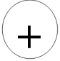там, где дети правильно ведут себя в школе. Поставь 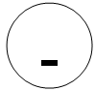 там, где дети плохо ведут себя в школе.
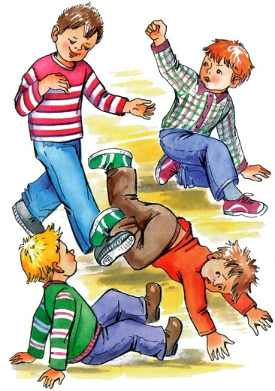 | 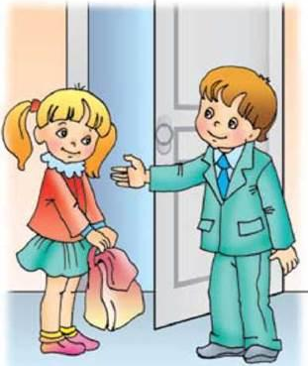 | 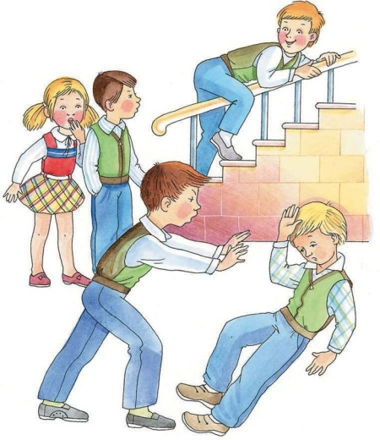

- Подпиши книги: художественная литература, учебная литература.
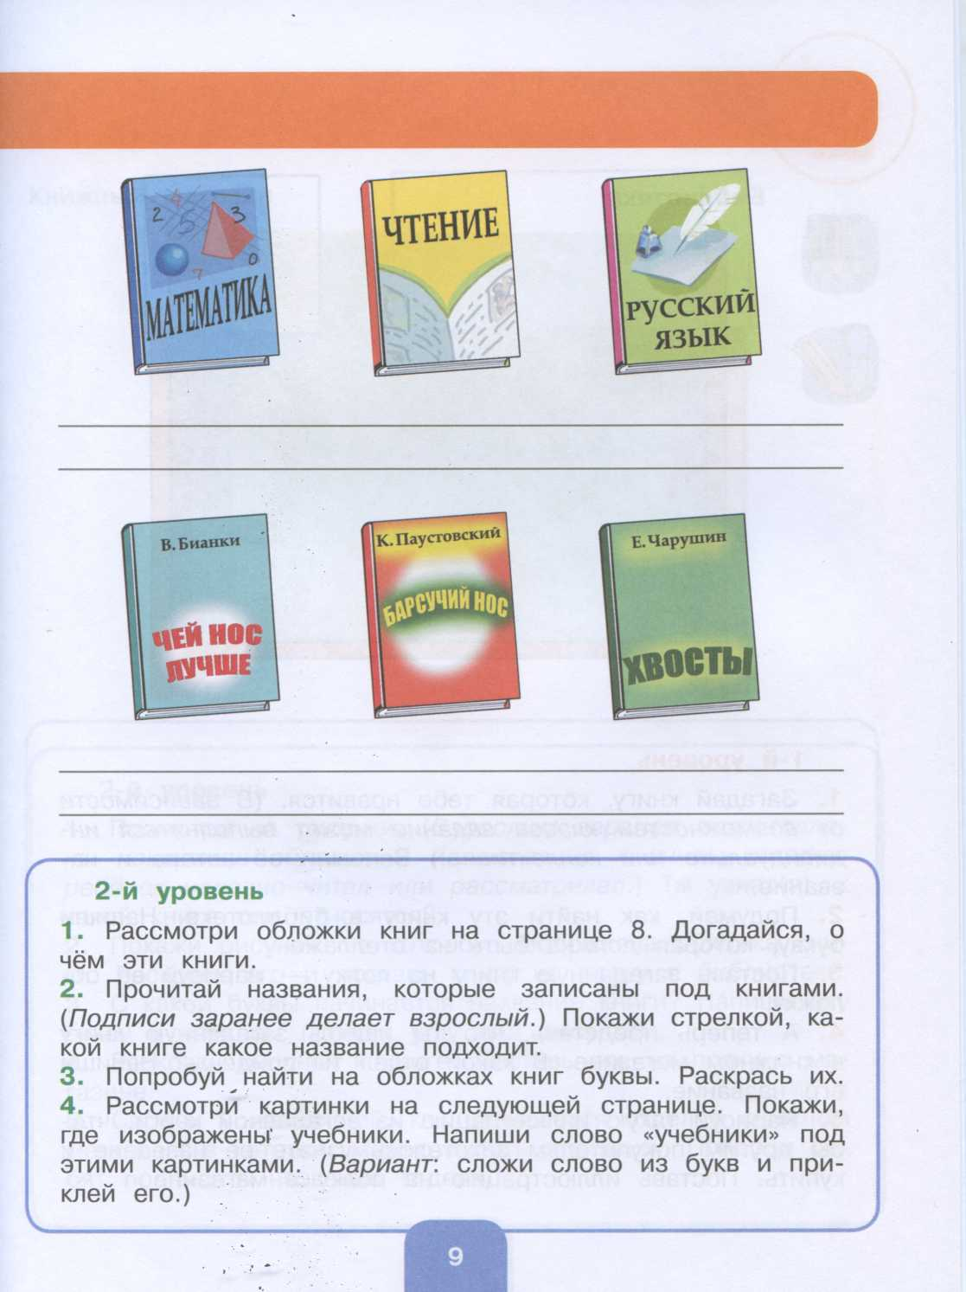

- Запиши, из какой сказки герои.

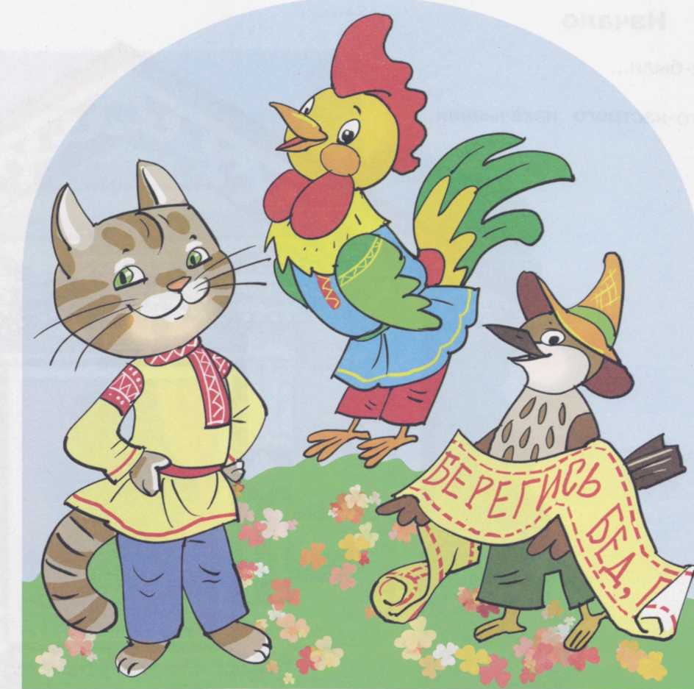 | 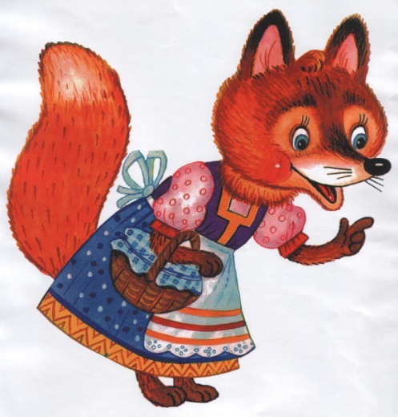

- Соедини слова – профессии с их изображением.
диктор | 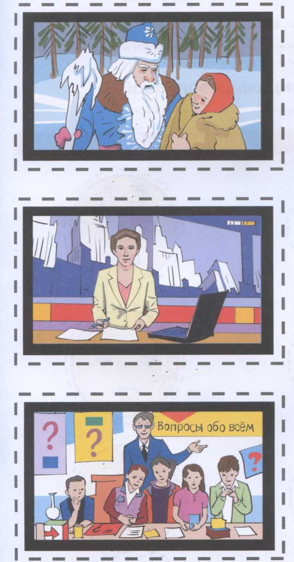
ведущий
артисты
Закончи предложения:
Многие люди смотрят телевизор потому, что _______________________________.

Но если смотреть телевизор очень много, то ________________________________.

Проверочная работа по речевой практике за I полугодие
(вариант 1, минимальный уровень)

- Поставь там, где дети правильно ведут себя в школе.

- Отметь книги – учебная литература.

- Найди и отметь героев сказки «Петушок-золотой гребешок».

- Соедини слова – профессии с их изображением.
диктор
ведущий
артисты

Проверочная работа по речевой практике за II полугодие
(вариант 1, достаточный уровень)

- Соедини знаки с их назначением.
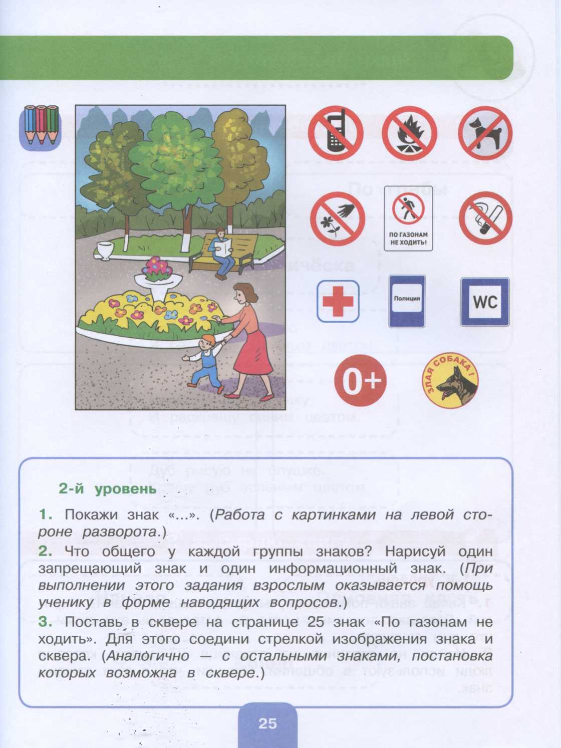 |  | 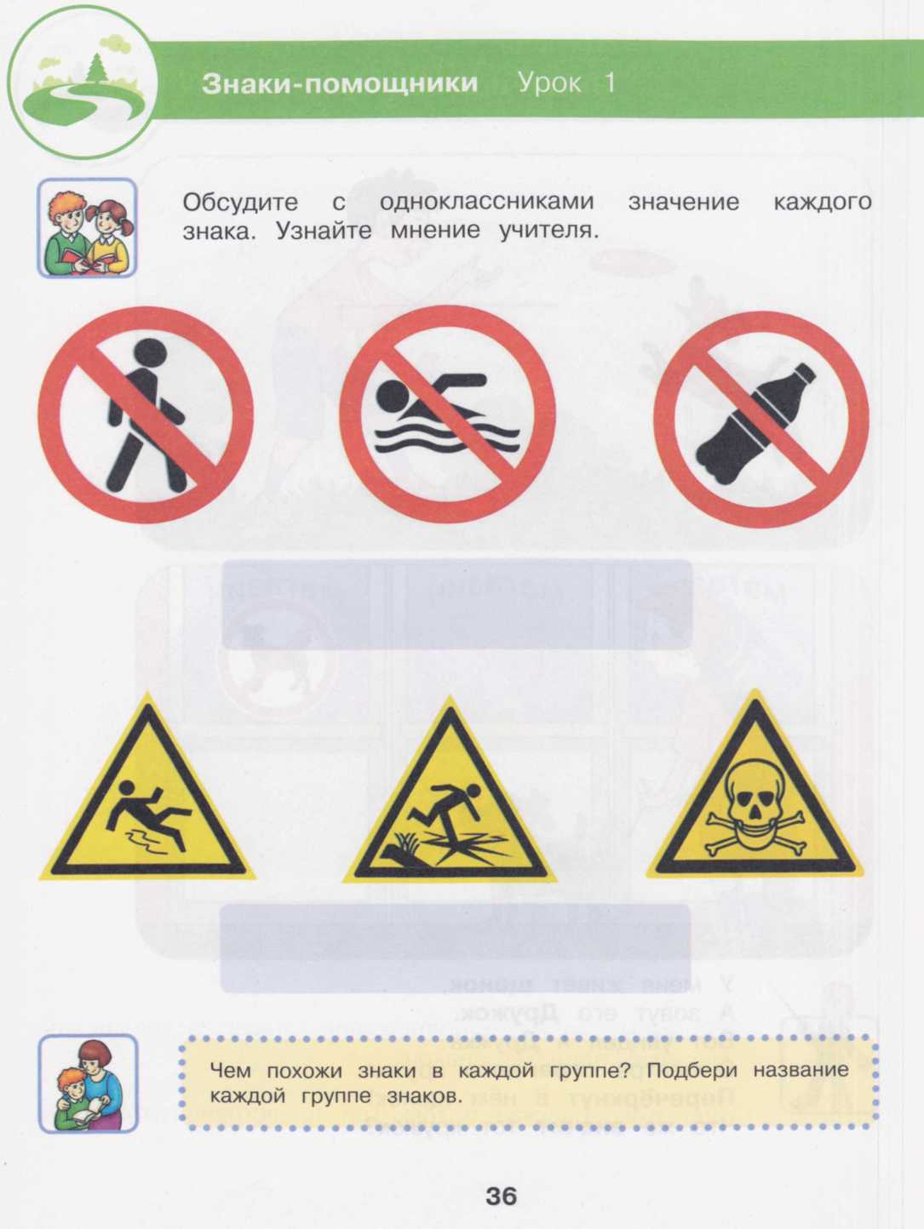

Запрещающие знаки | Предупреждающие знаки | Информационные знаки

- Соедини название эмоции с ее изображением.
грусть | 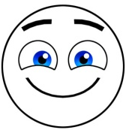
удивление | 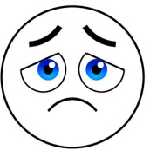
радость | 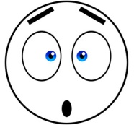
- Отметь на картинке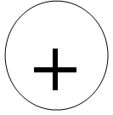съедобные дары леса и несъедобные дары леса.

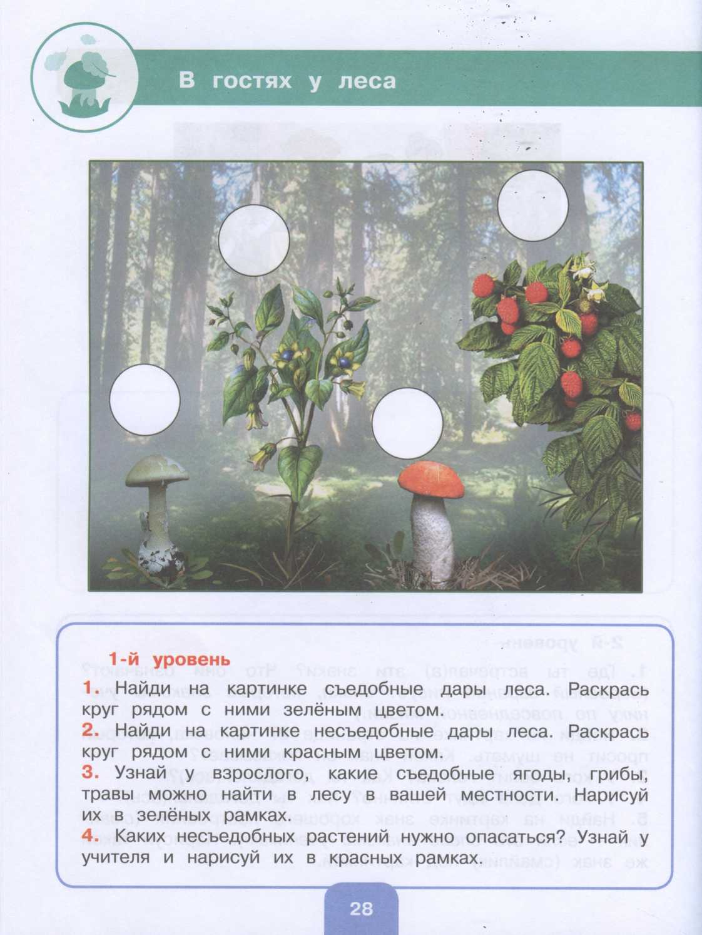
- Какой вред лесу нанесли невоспитанные гости?

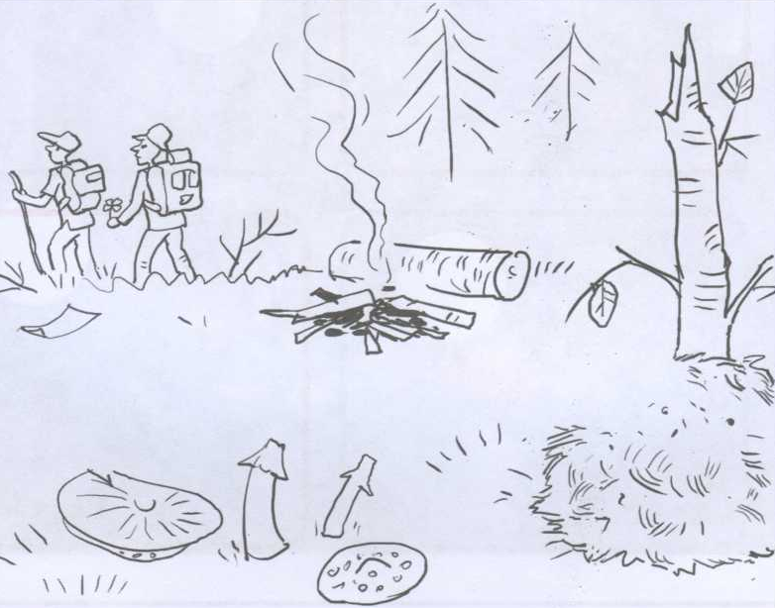
________________________________________________________________________________________________________________________________________________________________________________________________________________________________________________________________________________________________________________________________________
- Запиши поздравление в открытке.
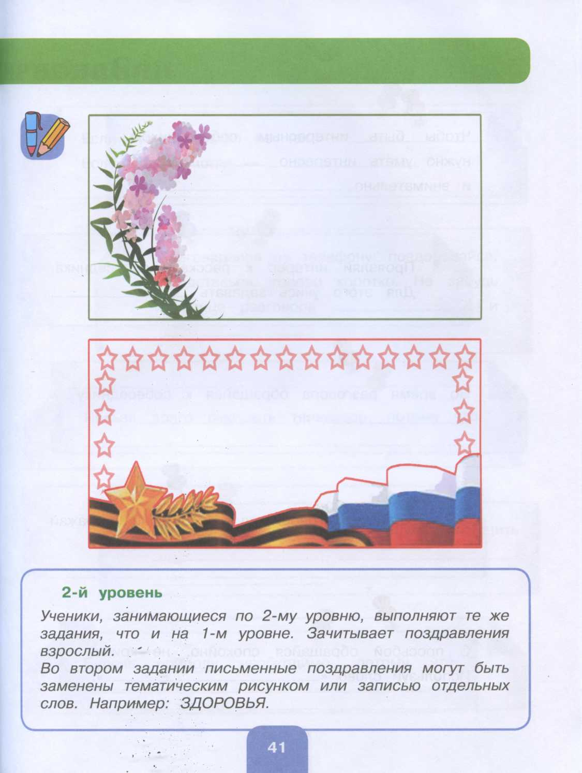

Проверочная работа по речевой практике за II полугодие
(вариант 1, минимальный уровень)

- Соедини знаки с их назначением.

Запрещающие знаки | Предупреждающие знаки

- Соедини название эмоции с ее изображением.
грусть
удивление
радость
- Отметь на картинкесъедобные дары леса.

- Зачеркни те картинки, на которых изображено что наносит вред природе.



